|  |
| --- |
|  |

**Projekt Moderní škola, registrační číslo projektu CZ.1.07/1.4.00/21.3590**

**Příjemce: Základní škola Velké Přílepy, okr. Praha-západ, Pražská 38, 252 64 Velké Přílepy**

**Název materiálu: Písmeno J – slabiky, slova, věty**

**Autor materiálu:** Mgr. Kateřina Sedláčková

**Zařazení materiálu:**

**Šablona:** Inovace a zkvalitnění výuky směřující k rozvoji čtenářské a informační gramotnosti

**Sada:** 12_01

**Předmět:** Český jazyk, 1. ročník

**Číslo DUM:** 12_01_04

**Ověření materiálu ve výuce:**

Datum ověření: 8. 11. 2012

Ověřující učitel Mgr. Kateřina Sedláčková

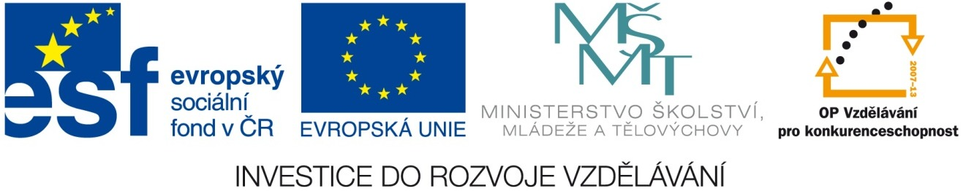Třída I. B

**Tento výukový materiál vznikl v rámci Operačního programu Vzdělávání pro konkurenceschopnost.**

|  |
| --- |
| Martina Chaloupková  [Vyberte datum.] |

**Metodický list/anotace**

Prostřednictvím pracovních listů si žáci procvičí zrakové rozlišování písmen J, j, čtení slabik, sluchové rozlišování počátečních slabik ve slovech, čtení slov a vět.

**J j**

1. **Vybarvi hnědě všechna políčka s písmeny J, j. Světle zeleně vybarvi všechna políčka s jinými písmeny. Vznikne ti kobereček s ornamentem.**



**2. Čti slabiky - ve sloupcích i v řádcích:**

**JE JÍ Ja Jó ju já**

**JU JÁ Jo Jí je jů**

**JI JÉ Ju Já jo jó**

**JO JŮ Ji Jé ja jí**

**JA JÓ Je Jů ji jé**

**3. Spoj slabiku s obrázkem, který slabikou začíná:**

**JE JI JO JA JU**

  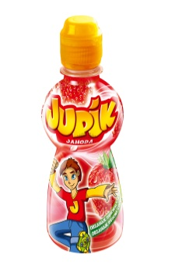  

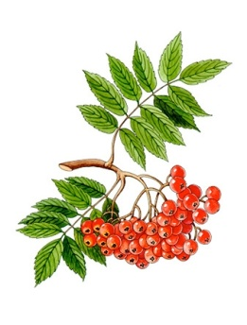 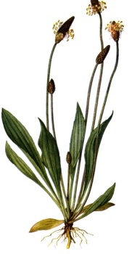   

**JA JE JO JE JI**

**4. Čti slova a věty:**

**já má me jí já ma**

**má ma má te jím ta je**

**Má ja ma jí jí me ta jí**

**Á ja mo je jí te u ta jí**

**Já ja mám je jí**

**Má mo! E ma jí.**

**Jí me 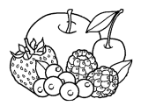 .**

**O ta a Má ja ma jí 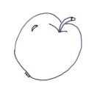 .**

**Jí te je? Jo.**

**Já jím i**  **.**

**E ma má já mu.**

**Tom a Mat ma jí 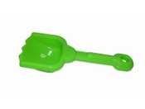 a 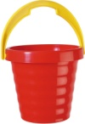 .**

**U mí E ma 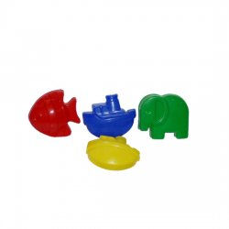 ?**

**Jo. Umí.**

**Seznam použité literatury a pramenů:**

Použité objekty jsou součástí SW Microsoft Office 2007.

[online]. [cit. 2012-11-07]. Dostupné z: http://alik.idnes.cz/herna.asp?idr=poznani-slabikar&p=J

[online]. [cit. 2012-11-07]. Dostupné z: http://www.burrzo.cz/bylinky-a-leceni-jitrocel-kopinaty.html

[online]. [cit. 2012-11-07]. Dostupné z: http://www.i-creative.cz/?s=je%C5%99abiny

[online]. [cit. 2012-11-07]. Dostupné z: http://www.potravinyostrava.cz/jupik-jahoda-0-33-l.html

[online]. [cit. 2012-11-07]. Dostupné z: http://www.svadlenahela.cz/

[online]. [cit. 2012-11-07]. Dostupné z: http://www.omalovankyonline.cz/category/ovoce/

[online]. [cit. 2012-11-07]. Dostupné z: http://wiki.rvp.cz/Kabinet%2F0.0.0.Kliparty%2FOvoce

[online]. [cit. 2012-11-07]. Dostupné z: http://www.seznamzbozi.cz/piskoviste/25276912/